## Ingresando al módulo de Asistencia Técnica

Para ingresar al módulo de asistencia técnica dirigirse a **Operación/Asistencia técnica** como se muestra en la imagen

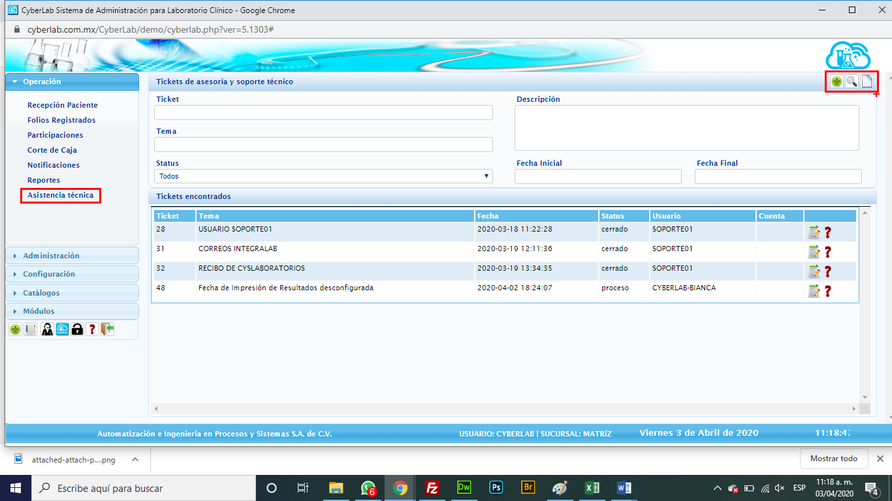

# Registro de un nuevo ticket

Para el registro de un nuevo ticket debemos indicar de manera clara y concisa el tema del ticket, el cual es justamente el título que nos permitirá tanto en el área de soporte técnico como al mismo personal del laboratorio el ubicar de manera ágil el asunto y entender de manera ágil de que se trata el reporte sin llegar a detallarlo en sí.

En segundo lugar, es necesario especificar una descripción lo más detallada posible del caso a reportar, incluyendo información indispensable para poder replicar el evento tal cual lo puede ver el cliente, pero en nuestras propias sesiones. En la siguiente tabla se enlistan algunos de los datos más requeridos según sea el caso que deberán ser indicados con toda precisión y como un requisito indispensable para poder atender el ticket a manera de información clave para de esta manera permitir a nuestro departamento de soporte técnico el delimitar exactamente el problema presentado del lado del cliente:

|  |  |
| --- | --- |
| Id de estudio | RFC de empresa o cliente |
| Folio de la orden | Id del corte de caja |
| No. de expediente de paciente | Nombre de sucursal |
| No. de expediente de médico | Usuario |
| Folio de factura |  |

Habiendo registrado tanto el **Tema** como el **Detalle** del ticket, dar clic en el botón verde para **Registrar nuevo ticket**, el cual inmediatamente será agregado en la tabla inferior de la ventana

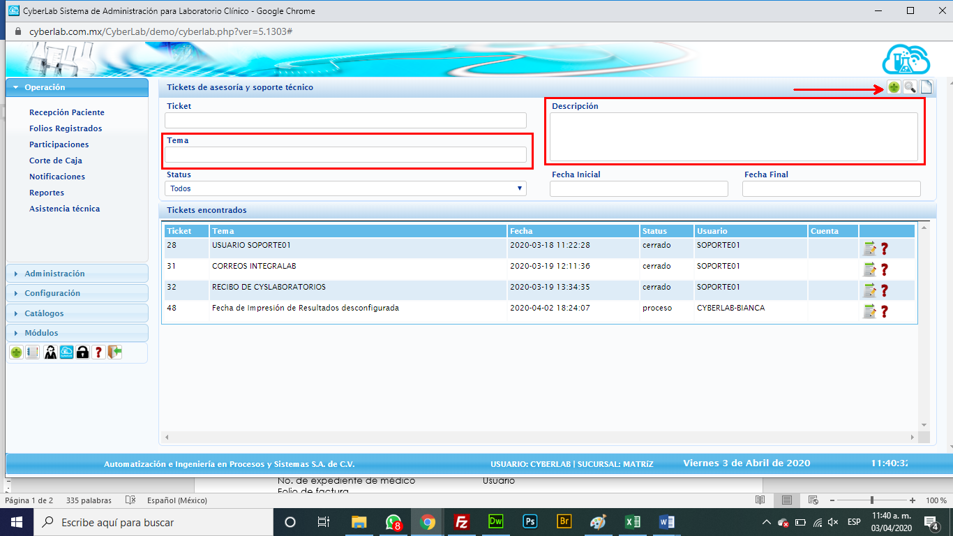

## Búsqueda de tickets por texto predictivo

Esta opción se encuentra activa tanto para el número de **Ticket** como para el campo **Tema** y para el campo **Descripción.** Para realizar la búsqueda mediante estos 3 campos, basta con escribir dentro de los mismos alguna parte del texto que buscamos y el sistema analizará las coincidencias con el texto ingresado para mostrar una lista desplegable de los registros encontrados permitiéndonos seleccionar con el mouse el de nuestra elección como se muestra en la siguiente imagen:

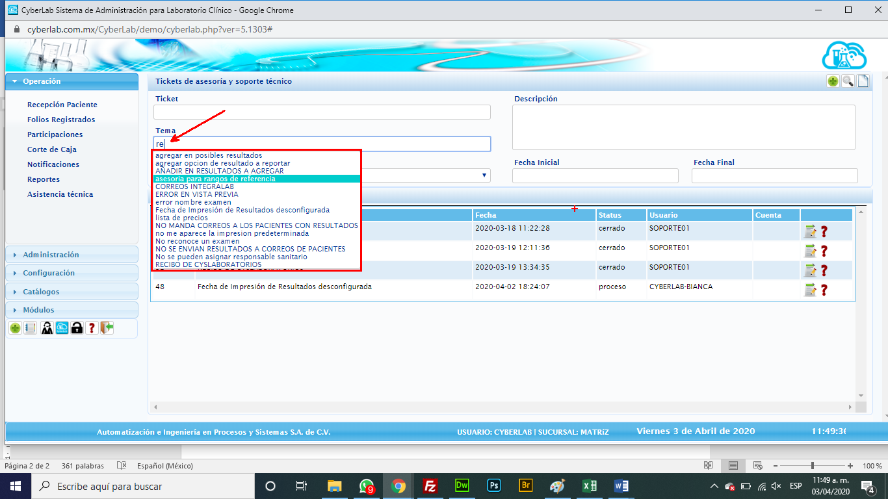

Al seleccionar la opción deseada, en automático se rellenarán los campos adicionales y solo bastará don dar clic en el botón **Buscar** para que el ticket aparezca en la tabla de resultados y poder ingresar a él.

## Búsqueda de tickets mediante filtros

Para el rastreo de tickets mediante filtros contamos con la opción de buscar por rango de fechas o bien por status del ticket, para lo cual contamos con las siguientes opciones:

|  |  |
| --- | --- |
| Opción | Descripción |
| Abiertos (en espera y en proceso) | Es la opción por defecto que mostrará todos los tickets aun no solucionados, ya sea que se encuentren en espera de atención o en proceso de resolución |
| En espera de atención | Tickets aún no asignados a nadie en el área de soporte técnico o bien, que aún no han recibido anotaciones de parte del cliente |
| En proceso de solución | Tickets con anotaciones adicionales o archivos adjuntos ya sea por parte del cliente o del departamento de asistencia técnica |
| Solucionados | Tickets solucionados y cerrados, los cuales pueden ser reabiertos simplemente ingresando a ellos y dando clic al botón correspondiente |
| Todos | Todos los tickets registrados |

